学号、姓名 | 202203049134-曾炜彬  202203049117-徐昌杰 | 专业： | 物联网工程
科目：Java EE企业级开发 |  | 班级：2022030491
实验题目：Java Web模块项目开发报告
【实验目的】
能够使用Java Web完成一个web系统的开发。
【实验步骤】

一、系统开发环境(写上版本号)
IDE：IntelliJ IDEA 2022.1.2
Jdk：JDK-22
Tomcat：Tomcat 9.0.45
Mysql：Navicat Premium 15

二、系统功能介绍
实现了对数据库的增删查改的基本功能，以及对用户和管理员对这些功能的具体权限设置。
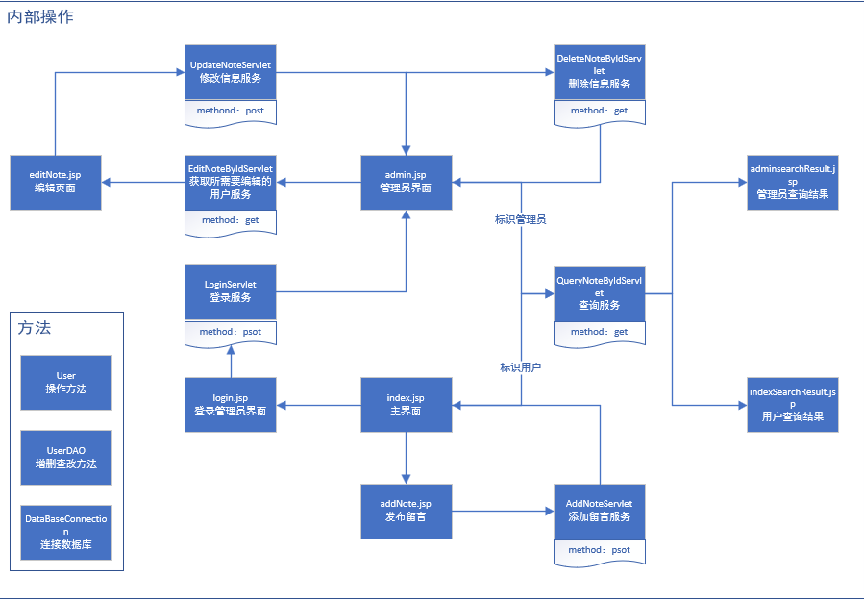
三、数据库设计
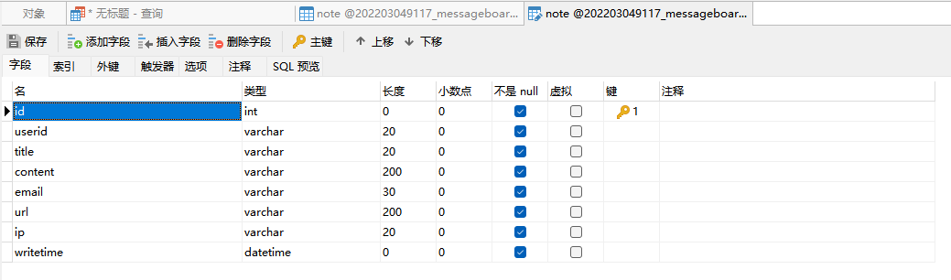
四、项目的目录结构
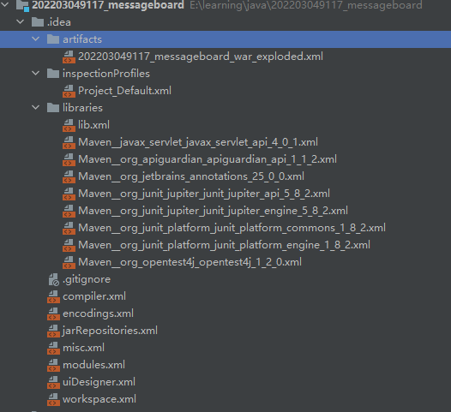
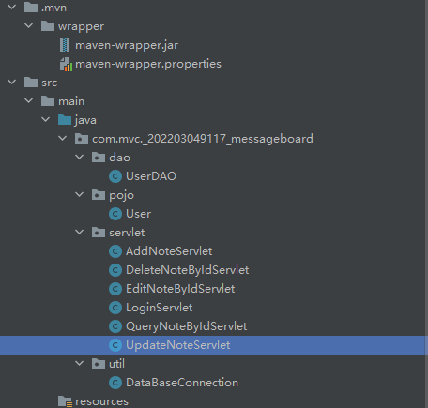
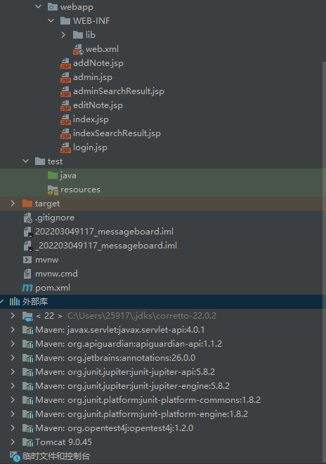
- 详细设计
pojo包下的User类，包含后续所需要用的方法。
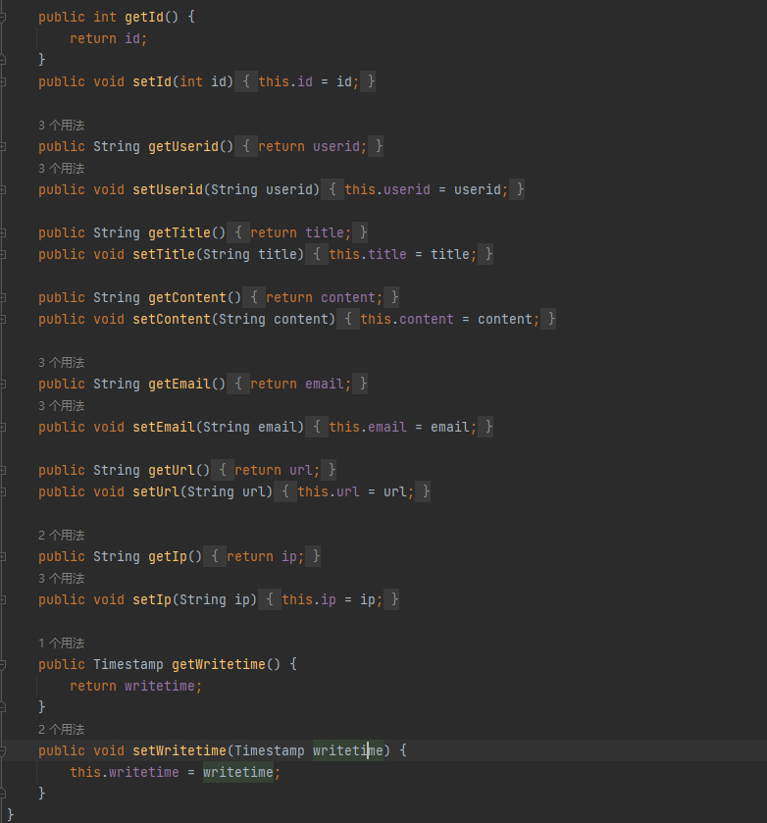

index.jsp主页面无需加载servlet服务，直接连接数据库显示信息。
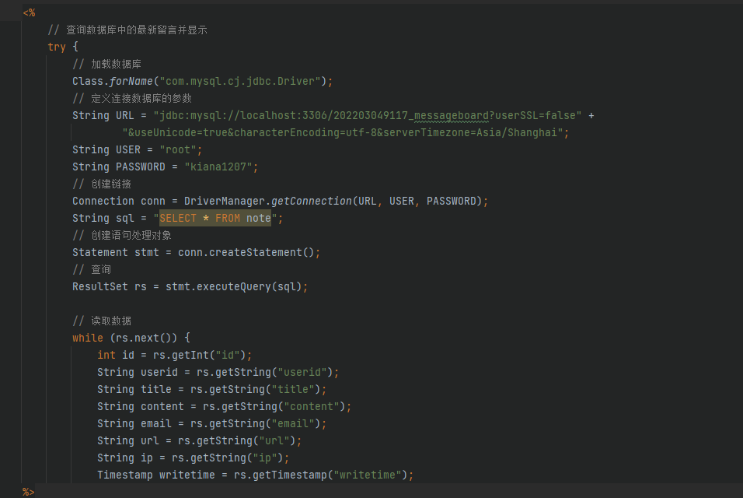
查询功能在用户页面和管理员页面均可使用，通过对其页面不同的标识source实现QueryNoteByIdServlet服务的识别跳转，并通过标识id获取所需要搜索的对应id的信息。获取对应id的数据库信息通过UserDAO中的queryUserById方法。（查）
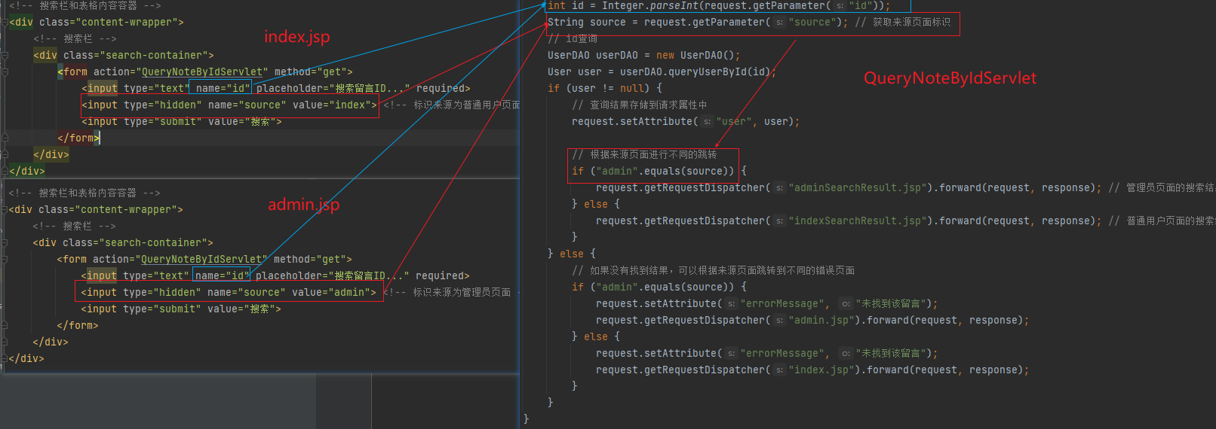
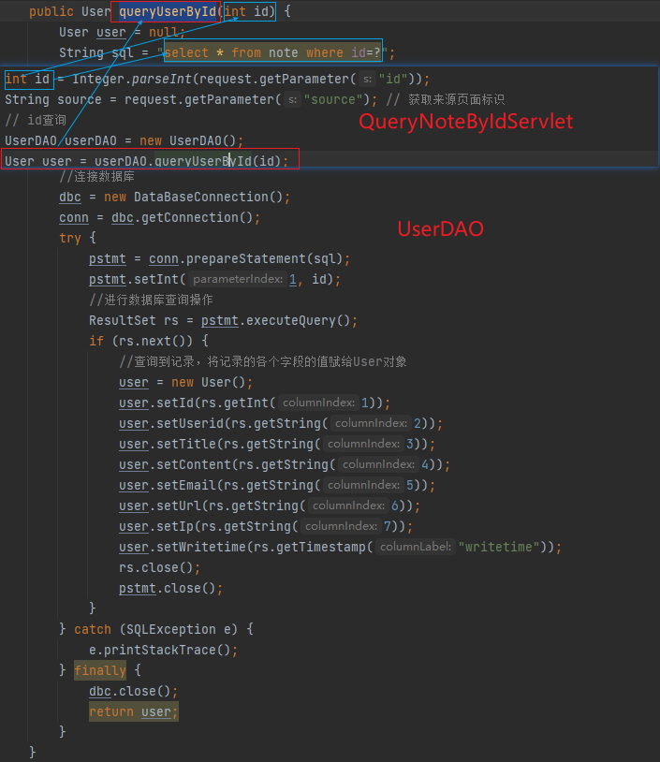

添加功能由AddNoteServlet服务实现，添加时会调用UserDAO中的insertUser方法，在载入数据库时需要注意将数据库中的writetime属性设为Now（），即获取填入信息的当前时间。在AddNoteServlet服务中要对字符强制转换为UTF-8，以防止用户发布信息时出现乱码。（增）
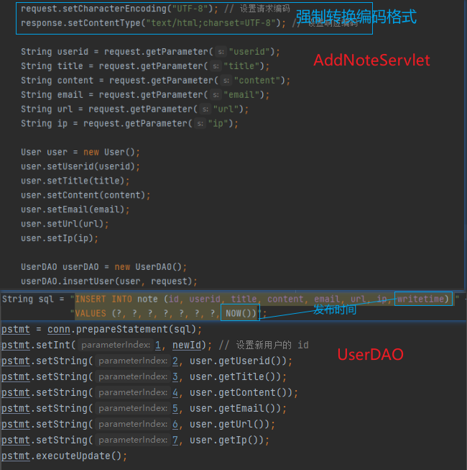

管理员界面可以通过点击删除跳转到DeleteNoteServlet服务进行对已有信息的删除。DeleteNoteServlet服务会调用UserDAO中的deleteById方法。（删）
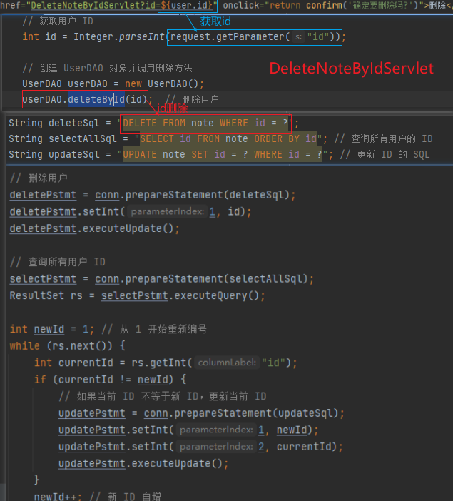

管理员页面可以对已发布的信息进行修改，通过EditNoteByIdServlet服务获取所需要修改的用户信息，在通过editNote.jsp界面对UpdateNoteServlet服务进行post请求对其信息进行修改并更新管理员页面。（改）
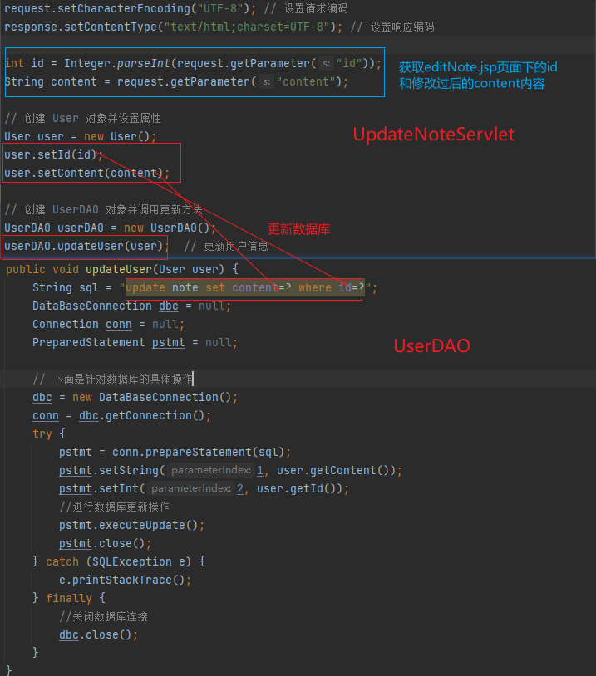

六、测试
index.jsp主页面
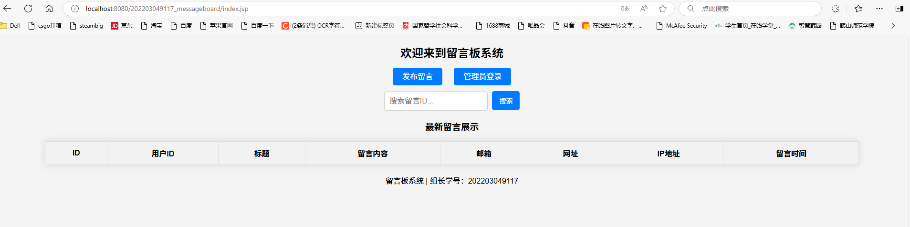
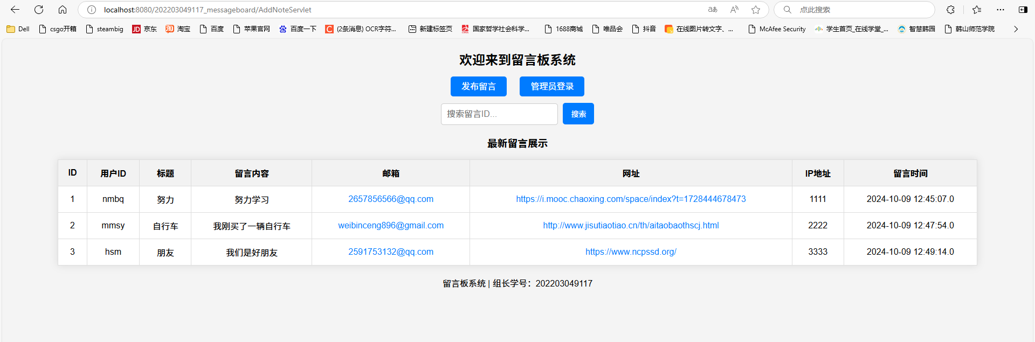

add.jsp 用户发布信息功能（增）

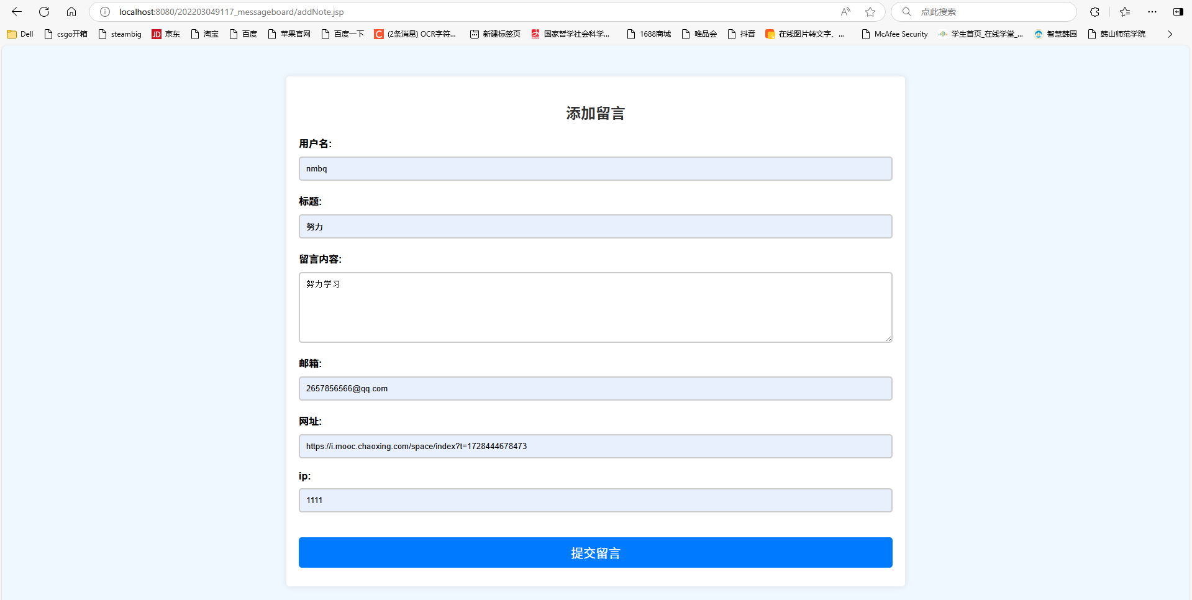

login.jsp 登录页面（管理员登录）
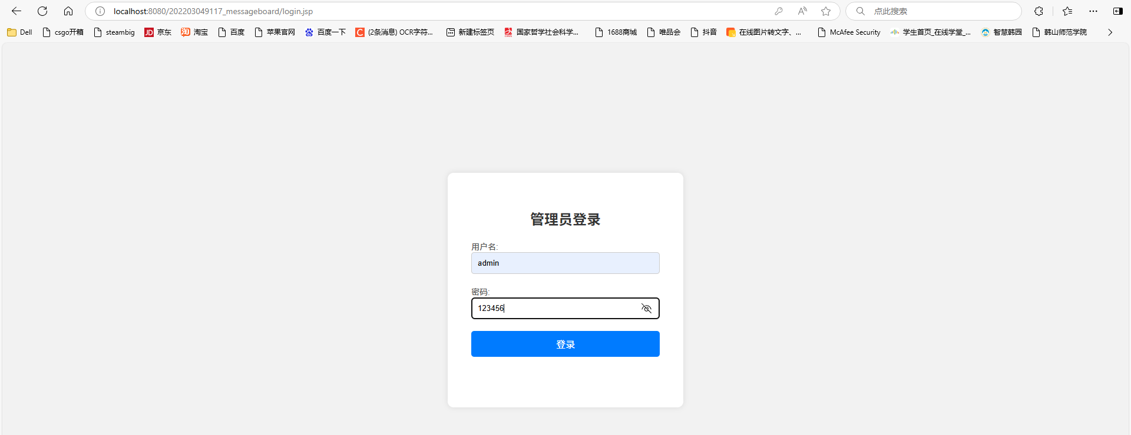

editNote.jsp 管理员修改用户所发布的内容（改）
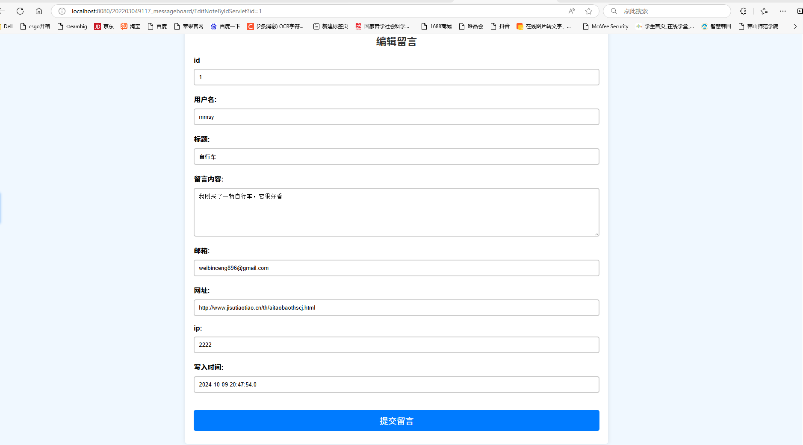
UpdateNoteServlet.java 修改完后更新数据库并跳转回管理员界面
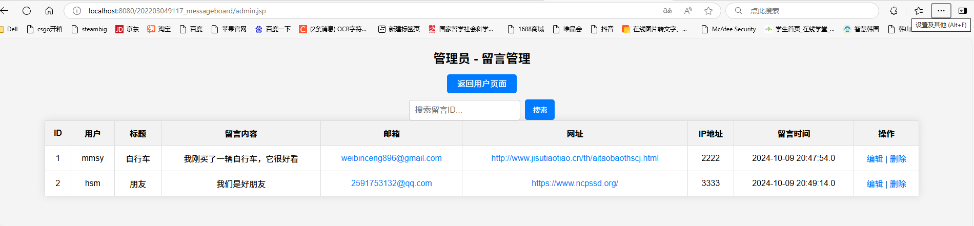

QueryNoteByIdServlet.java 管理员搜索指定用户Id搜索（查）
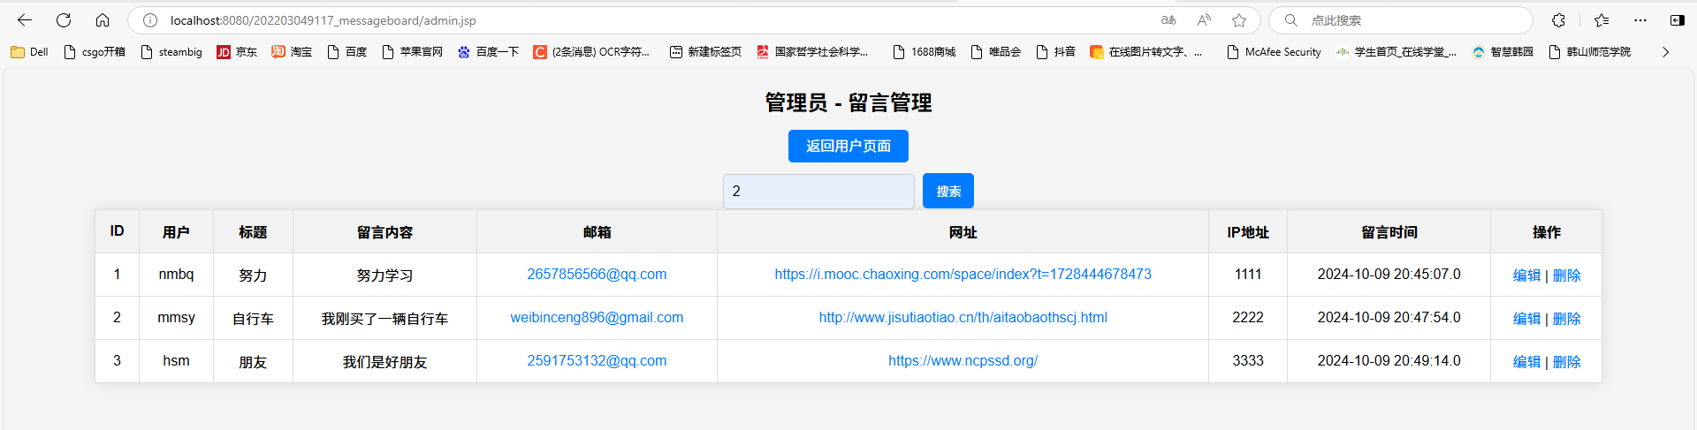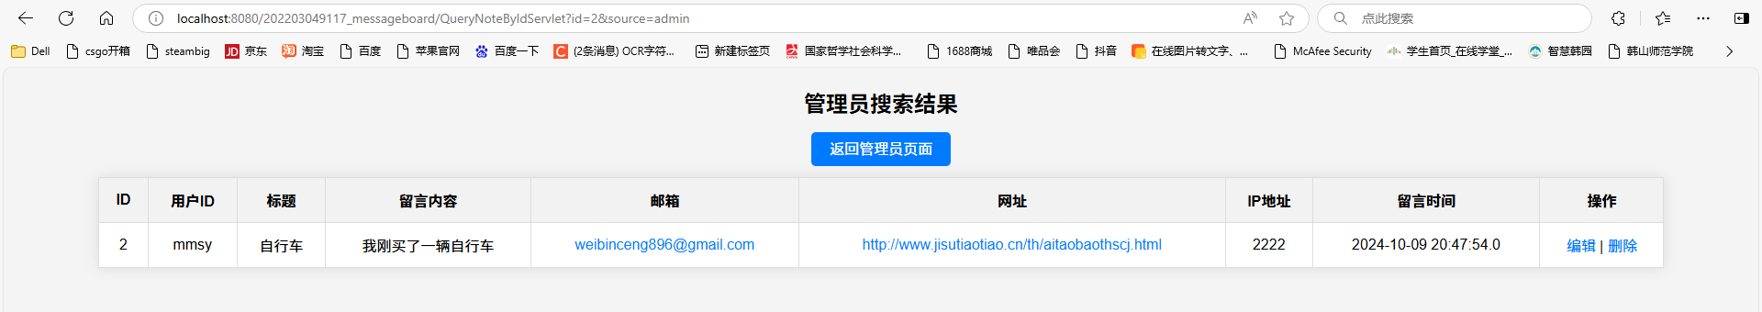

DeleteNoteByIdServlet.java 管理员删除用户信息（删）
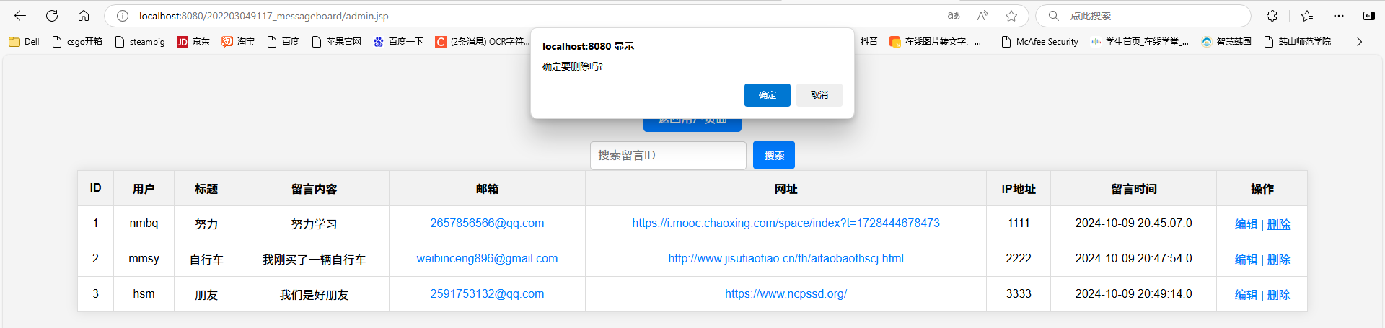
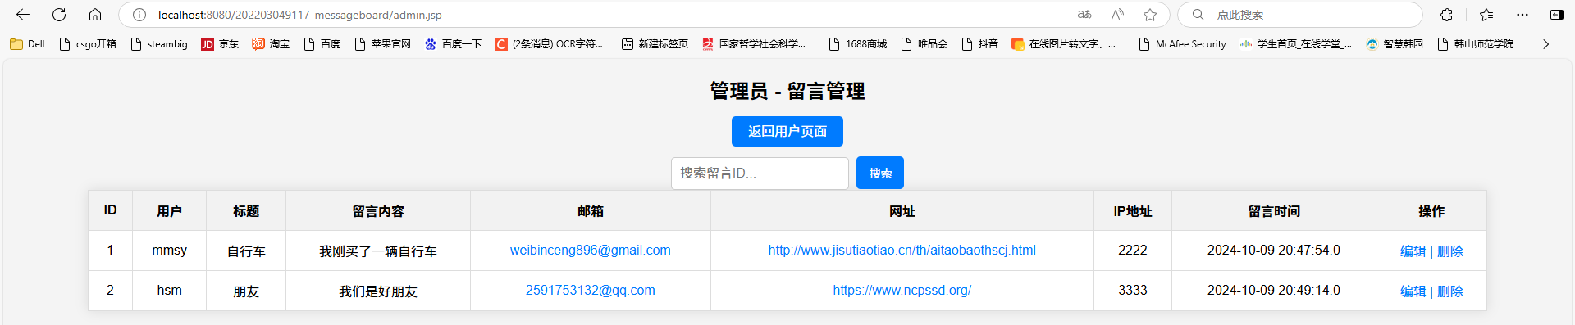
【心得体会】
问题：用户主页面和管理员编辑页面中文显示乱码。
解决方法：在它们servlet中，分别向doGet请求服务，doPost响应服务，添加UTF-8的文字编码固定。

request.setCharacterEncoding("UTF-8"); // 设置请求编码
response.setContentType("text/html;charset=UTF-8"); // 设置响应编码

Mysql的连接失败
安装库mysql-connector-java-8.0.29.jar导入lib下


【教师评语和成绩】

成绩： 指导教师： 日期：

